支持向量机（svm）

# 简介

支持向量机是一个非常强大的分类算法，它的目标不仅是分类数据，而且会寻找最佳潜在界线，即点与点之间保持最大距离的界线 我们来看看它的原理。

主要用于分类

# 3.距离最小化

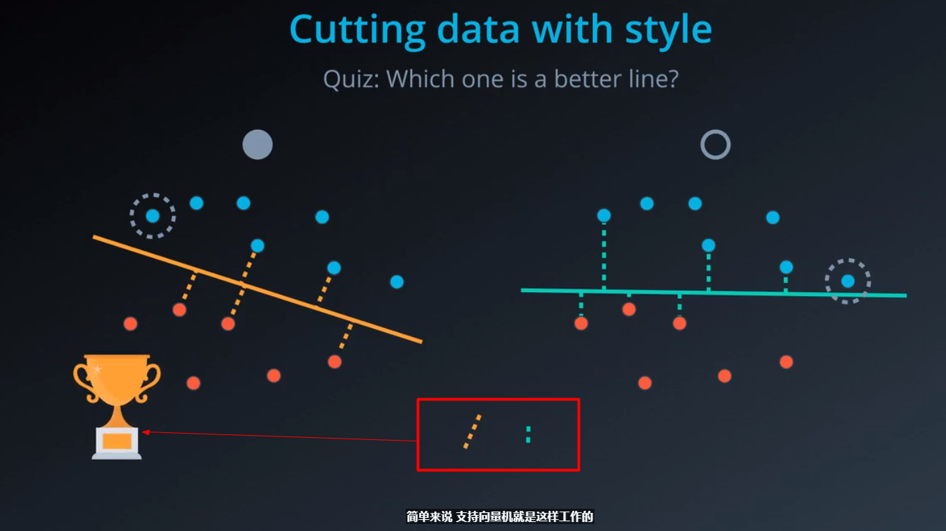

1. 距离黄线最近的点的距离 与 距离蓝线最近的的距离进行比较

2. 比较这两段距离，检查这些距离线最近的点中，哪一个距离线的距离更远，

3. 我们会发现,左边的距离更大 所以选这条线

简单来说 支持向量机就是这样工作的

# 4.误差函数

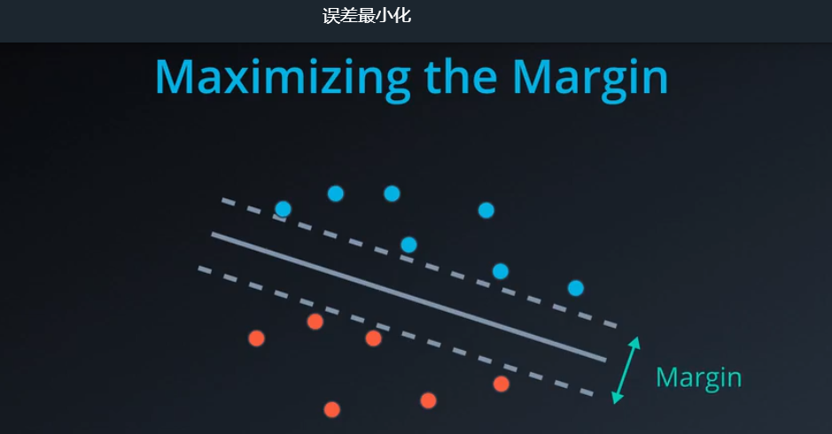

1. 什么是分类，分类就是 在一些蓝点和红点当中，我们要找到一条可以划分这些点的线。
2. 现在 我们还想更进一步

让这条线尽可能地远离这些点,所以 我们增加了另外两条线，这两条线同主线等距且平行,然后 我们试着将这两条线间的距离即间隔最大化。

我们想要这条线的间隔尽可能的宽,有两种方式来测量这个模型

1．一种是误分类了多少点。

2．另一种是看间隔有多宽。

误分类点

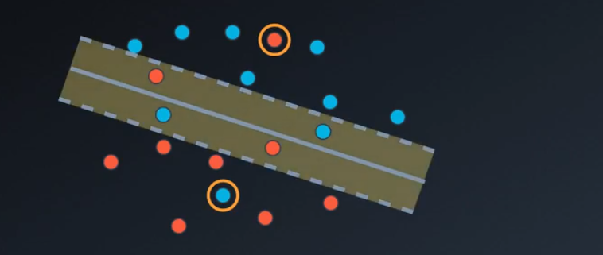

惩罚点

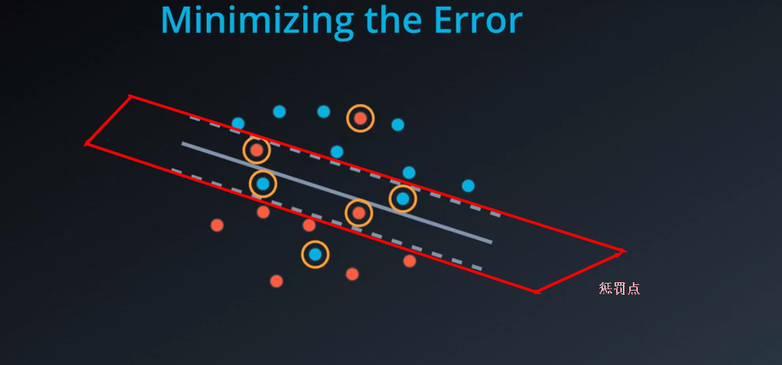

那么 什么是误分类的点呢？

1. 在蓝色区域里有一个红点，在红色区域里有一个蓝点
2. 我们希望间隔区域里也没有点，但间隔区域中有点，因此我们要惩罚这些点，也就是将其归为分类误差的一部分

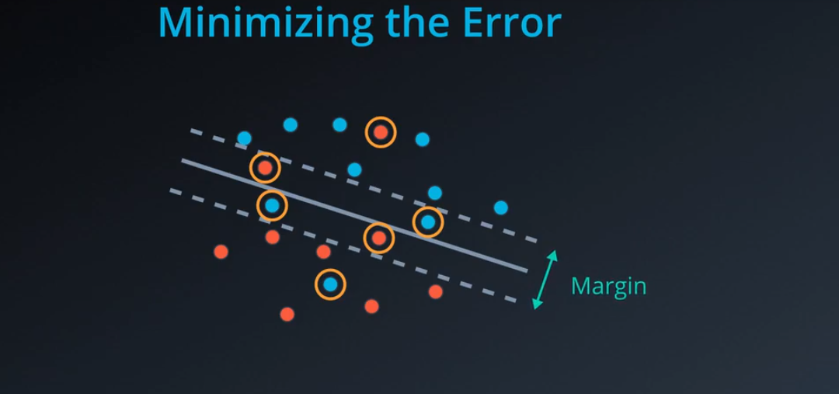

这些黄圈准确显示出了误分类的点，以及边际误差

既，这两条线间的距离就是Margin(间隔)

# 5.感知器算法

感知器算法：我们从一条随机线开始，然后在一个步骤上进行迭代，以便慢慢走向错误分类点，这样我们可以正确地对它们进行分类。 但是，我们也可以将此算法看作是最小化误差函数的算法。

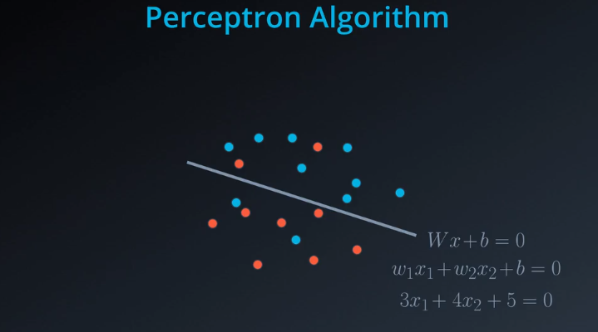

我们希望 用误差函数来惩罚这条线，粗略地测算出有多少点被误分类，也就是测算所有误分类的点，到这条线的距离的总和。

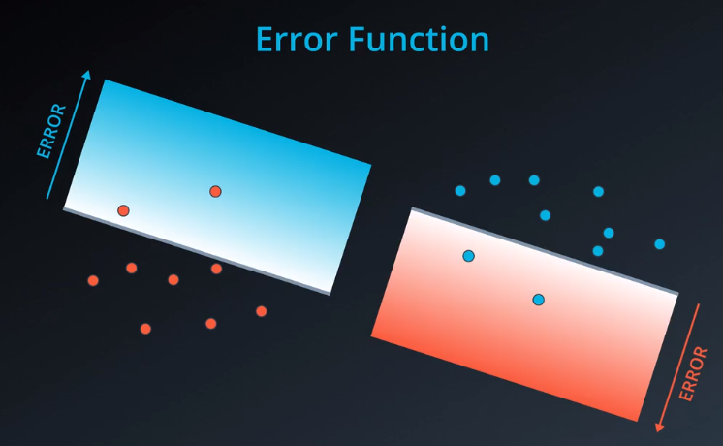

误差函数会 根据这些点 到主线 的距离，惩罚左边的两个红点,及右边的两个蓝点，**就是说 距离线近的点惩罚小，距离线远的惩罚大**

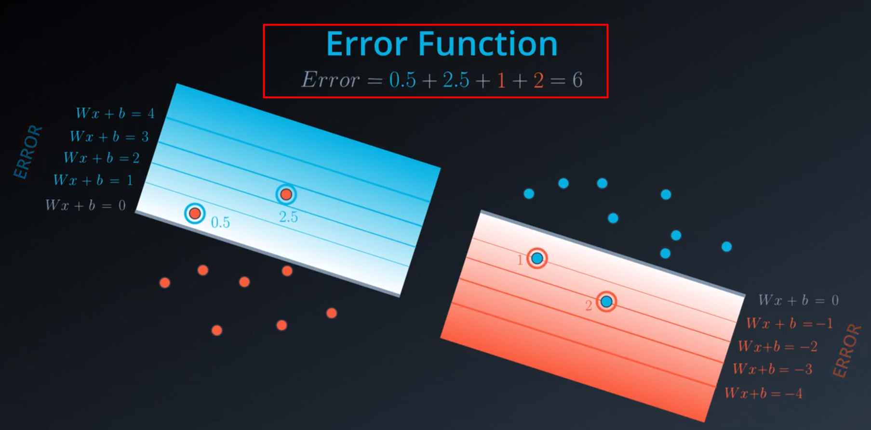

得到误差，然后 通过梯度下降法来最小化误差，从而找到理想的 W 和 b 来给出可能的最优分割，就是感知机算法

# 6.分类误差

分类误差算法与 感知器 算法一样，唯一的区别就是增加了一个 Margin（间隔），具体计算过程参上边。

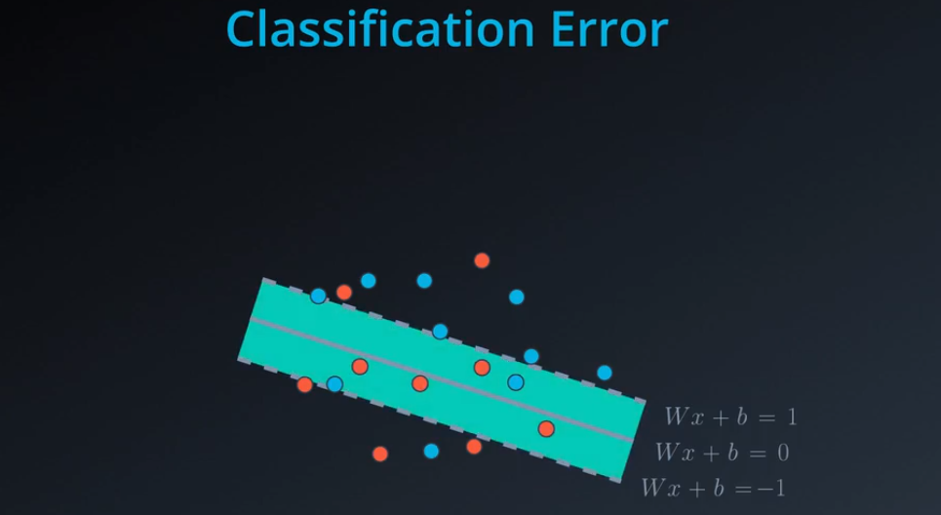

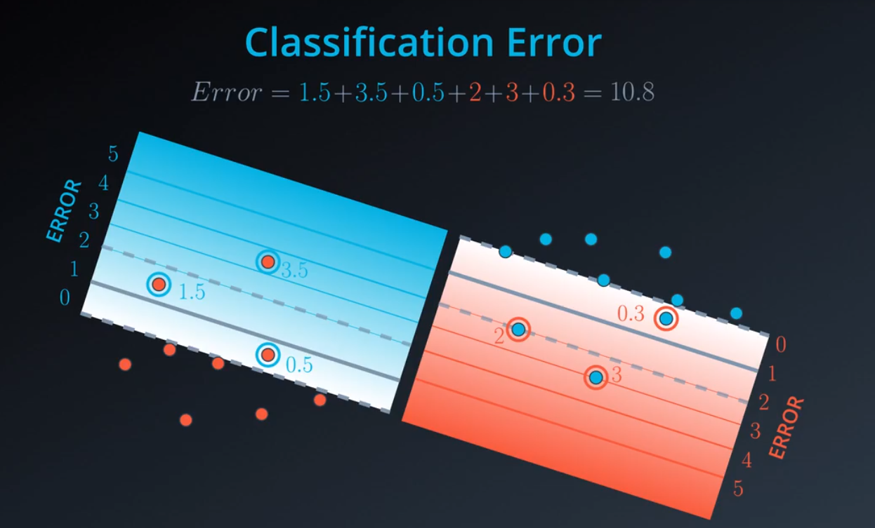

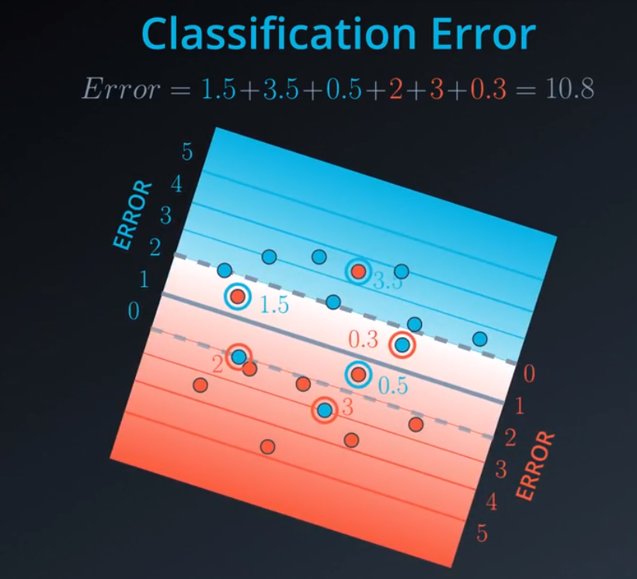

# 7.边际误差

**边际误差：即向量 w 模的平方。**

**规律：间隔（Margin）越大 分类误差越小。**

**分类误差越大，间隔（Margin）越小。**

向量 w 的模是向量分量 也就是 w1 和 w2 平方

举例：方程3x1+4x2+1 = 1。

边际误差 = 3的平方 + 4的平方 = 35

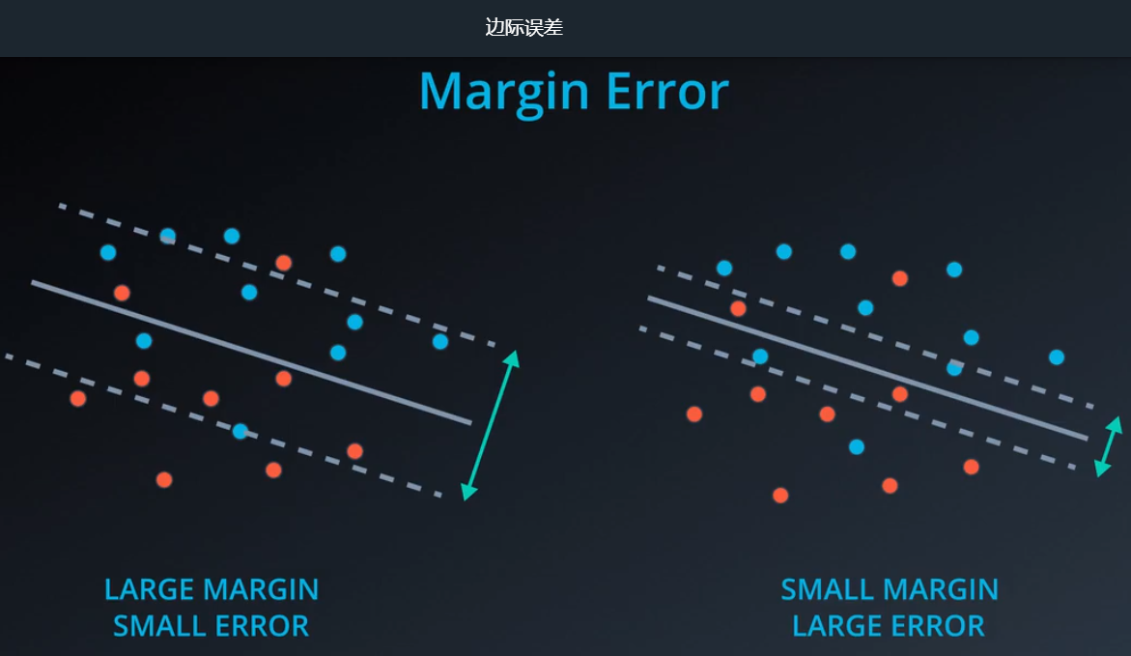

间隔(Margin)指是两条线之间的距离

我们想要把间隔转化为一个误差,可以使用梯度下降法将误差最小化

我们将编写一个函数 使之在间隔大的情况下误差最小,以及在间隔小的情况下误差最大,

这是因为我们想要惩罚较小的间隔,以获得一个拥有尽可能大间隔的模型。

## 公式

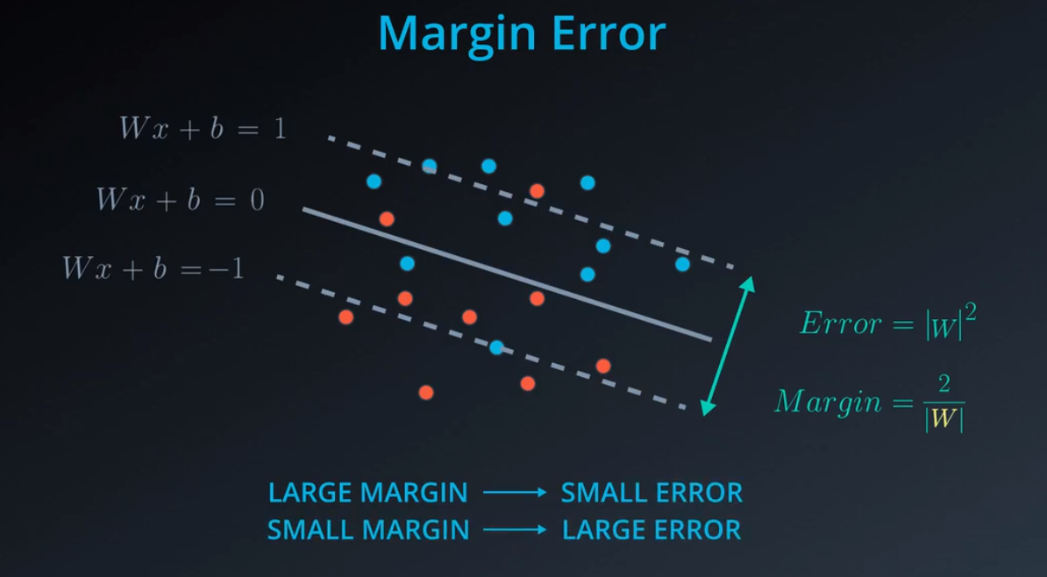

公式：Margin =2 /向量W的模.

向量w的模:是向量分量 也就是 w1 和 w2 平方和的平方根。

## 案例

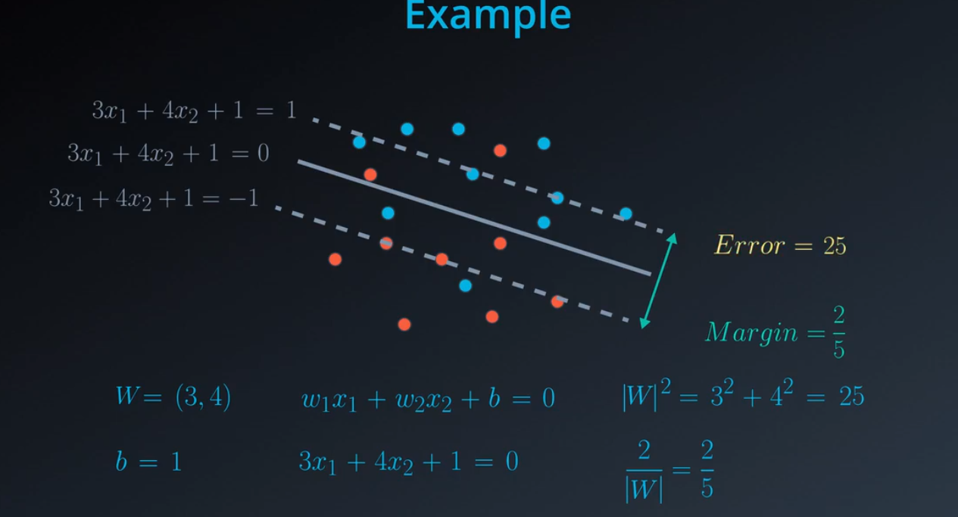

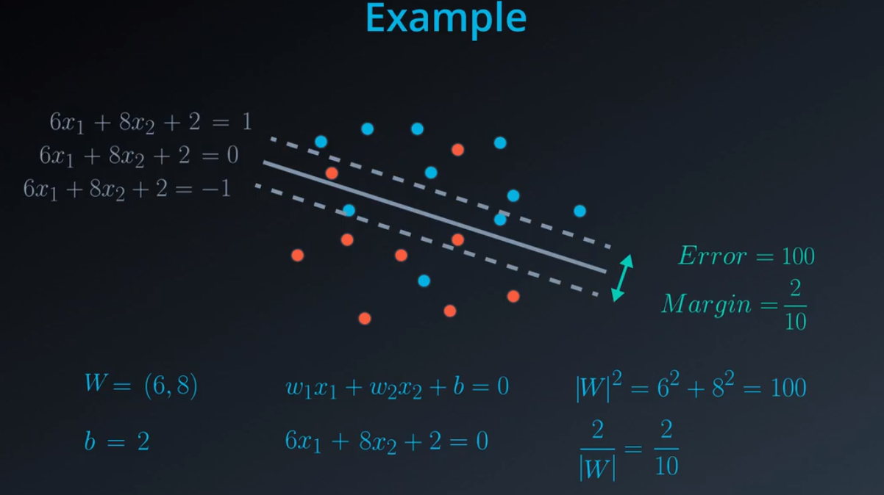

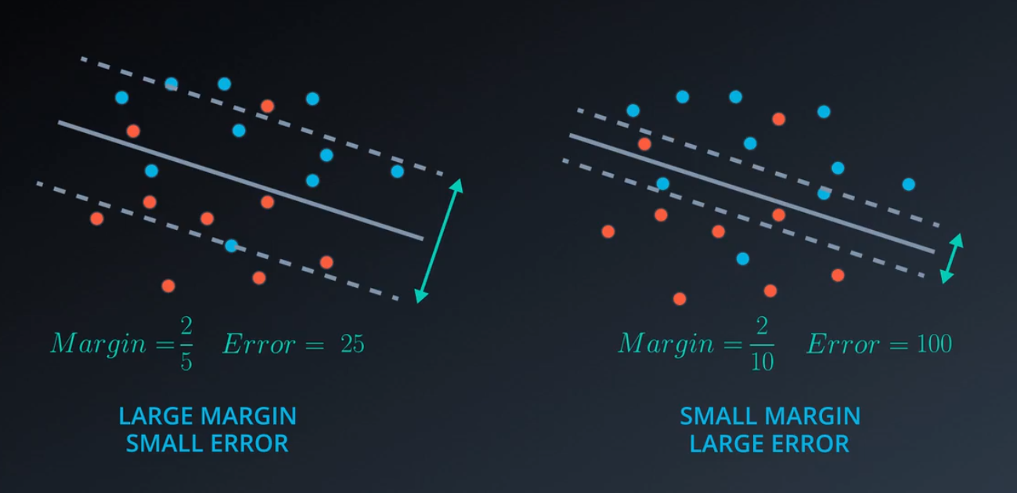

总结：

左边的间隔更大 为 2/5，但误差更小 为 25

右边间隔较小 为 2/10，即 1/5 但误差较大 为 100

**边际误差规律：Margin 越大，误差越小，反之亦然。**

# 9.误差函数

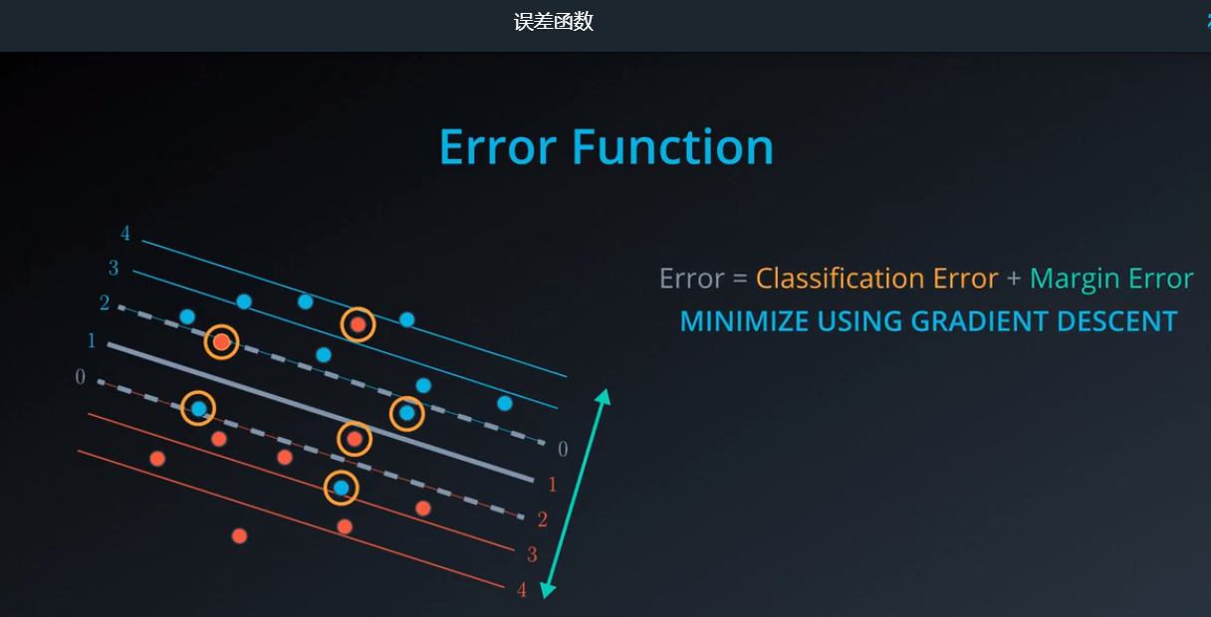

支持向量机误差 = 分类误差 + 边际误差的总和

那我们如何最小化误差呢？，通过梯度下降法实现

# 10.C参数

C 参数 是 分类误差之前的一个常数。

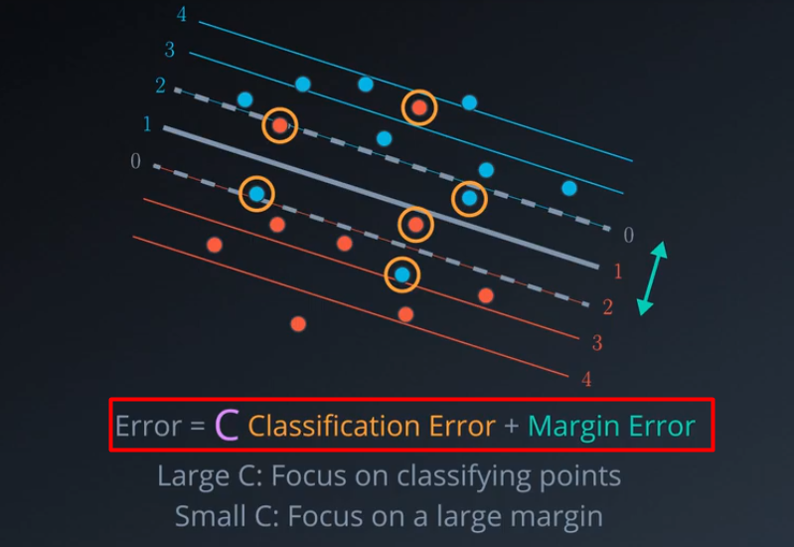

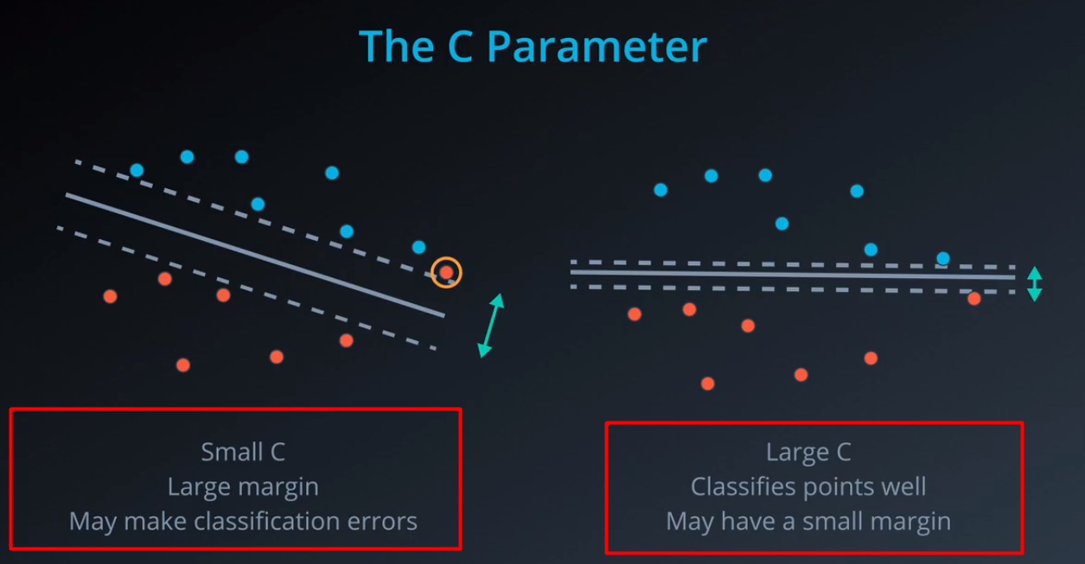

总结:

如果参数 C 值很小，那么大部分误差就是边际误差，因此我们要更注重合适的间隔 而不是数据的正确分类。

如果参数 C 值较大，那么大部分误差都是分类误差，我们就要更注重数据的正确分类 而不是寻找合适的间隔。

参数 C 数值较小时 则间隔较大 分类误差较多

参数 C 数值较大时 分类更加准确，但代价就是间隔较小

# SVM 模型总结-重要

**Margin 越大，分类误差(**Classification Error**)越小，**

**Margin 越小，分类误差(**Classification Error**)越大。**

**因为Margin区域中 点的 误差权重 最小。也就是说 距离Margin近的点惩罚小，距离Margin远的惩罚大。**

* 1. **分类误差(**Classification Error**) 跟 Margin的大小有关，因为误差是根据 Margin的大小来计算的。**
  2. C 参数 可理解为 **分类误差(**Classification Error**)**，是于控制 分类误差 大小的参数。

说白了就是，C越大，Margin 越小。反之亦然

# 核函数

## 1.简介

核函数 就是把 线性问题 转换为 非线性问题，，并广泛用于SVM包含：线性和函数、多项式核函数、RBF核函数。

## 2.线性核函数

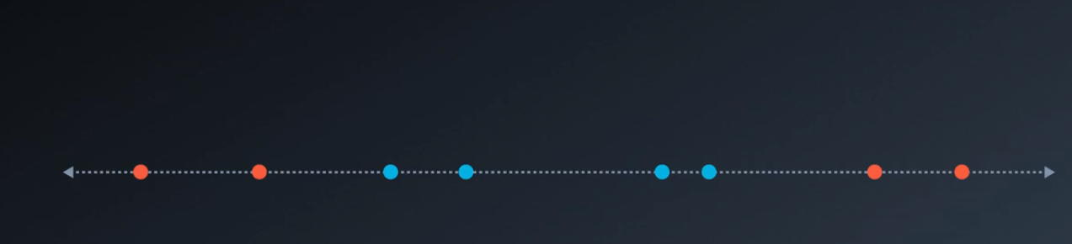

转换为2维

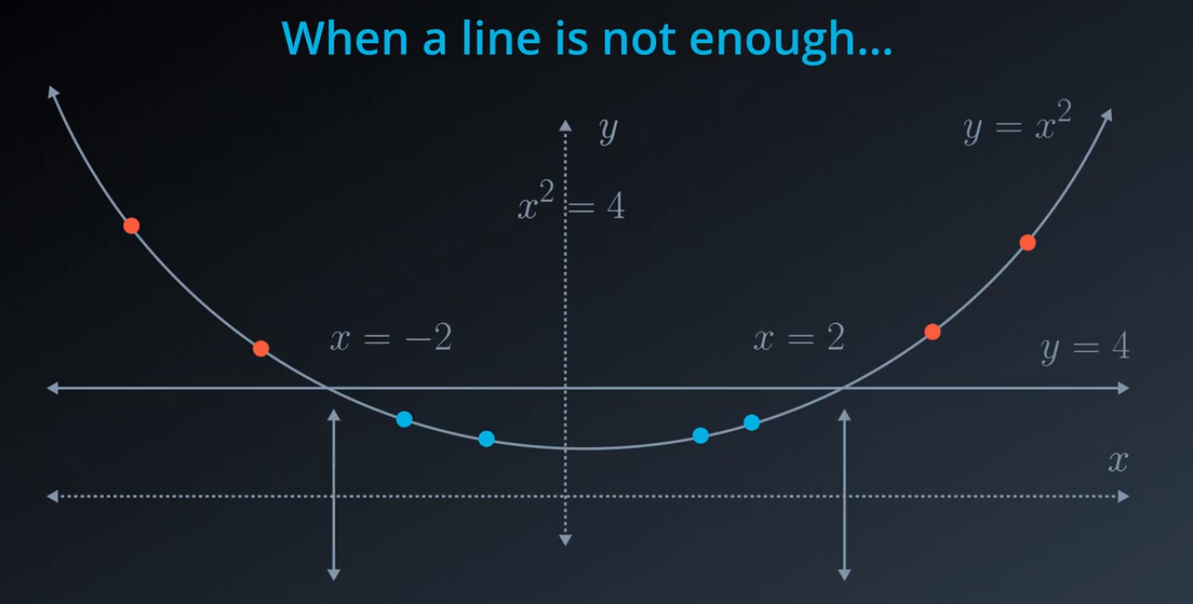

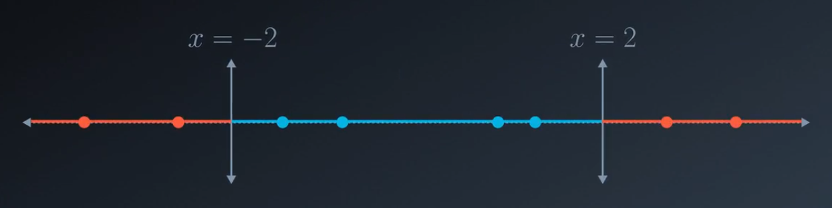

## 3.多项式核函数

**问题，如何对下面的红蓝点进行分割？**

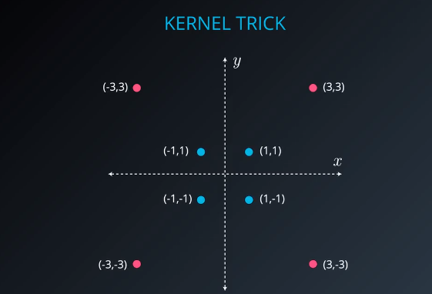

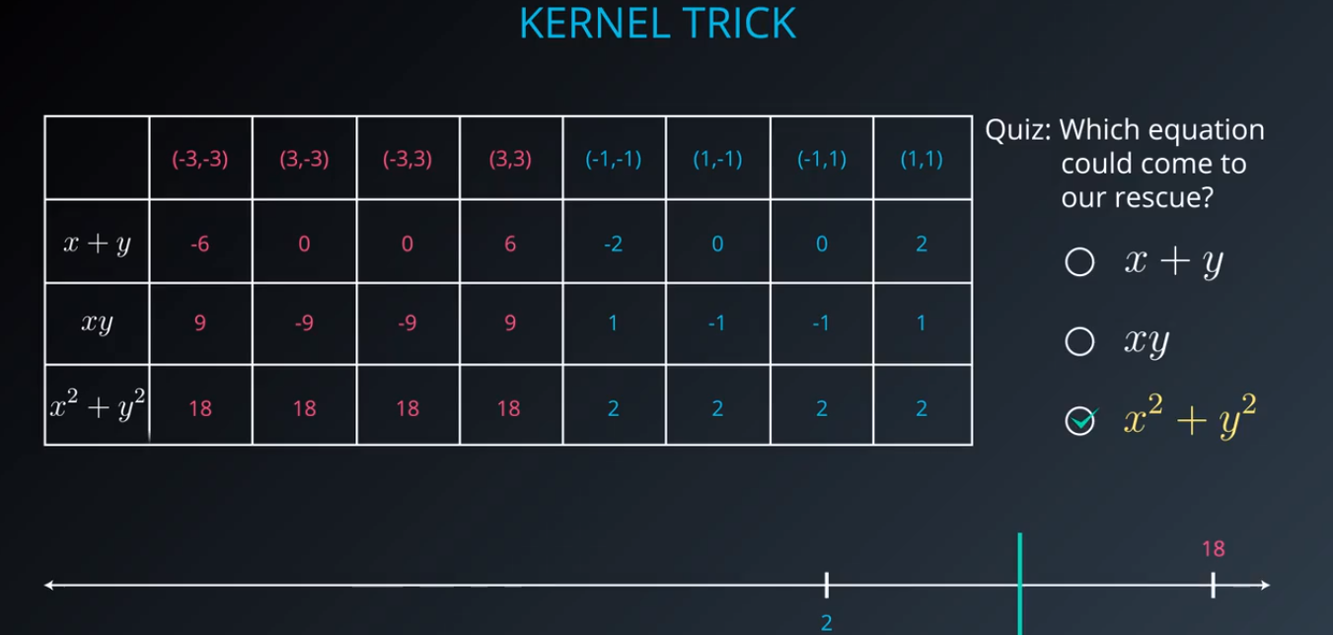

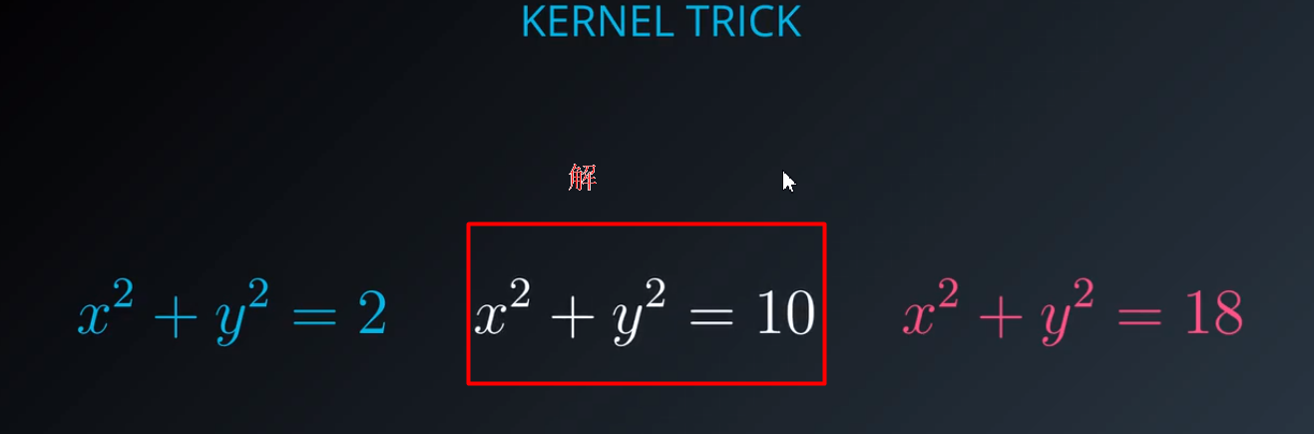

### 方式一、画圆法

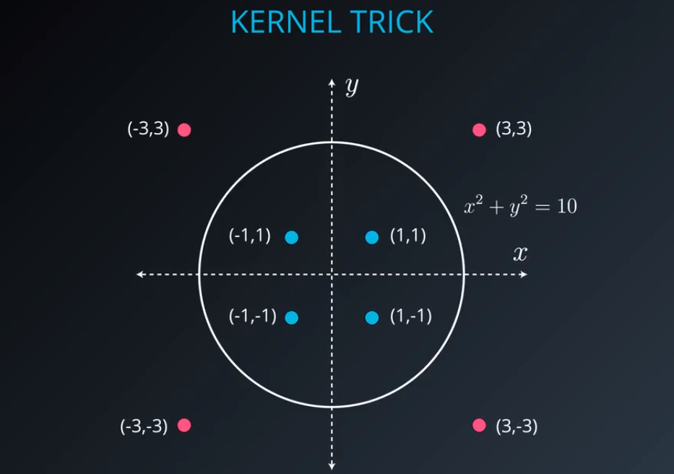

### 方式二、建楼法

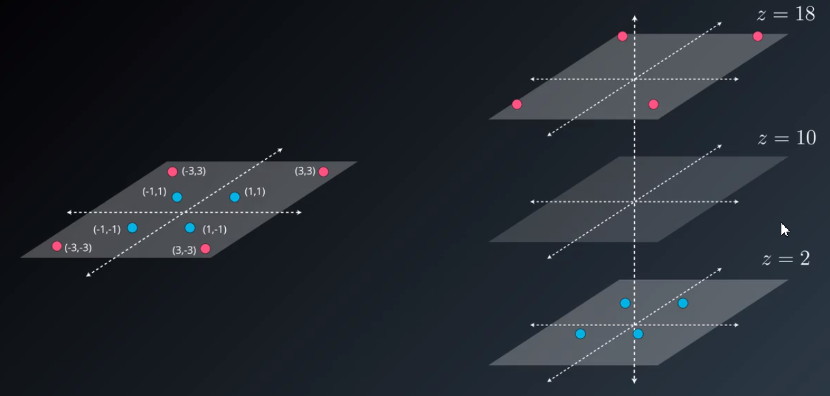

## 4.RBF核函数

γ 越大 曲线越陡，γ 越小 曲线越平缓

核函数就是把 线性问题 转换为 非线性问题

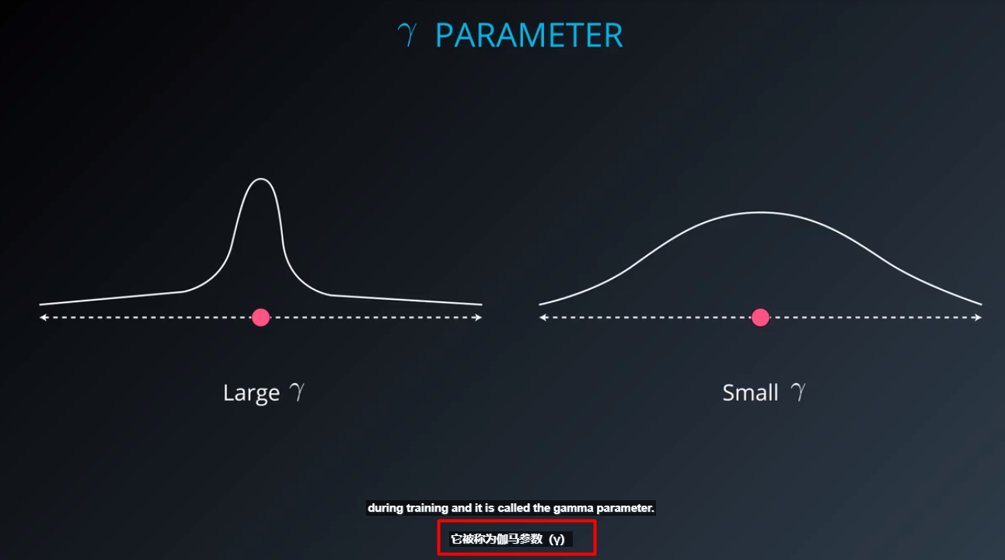

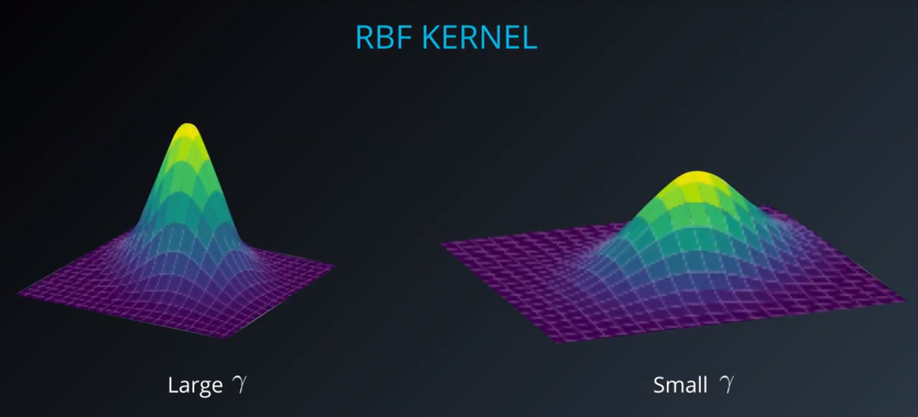

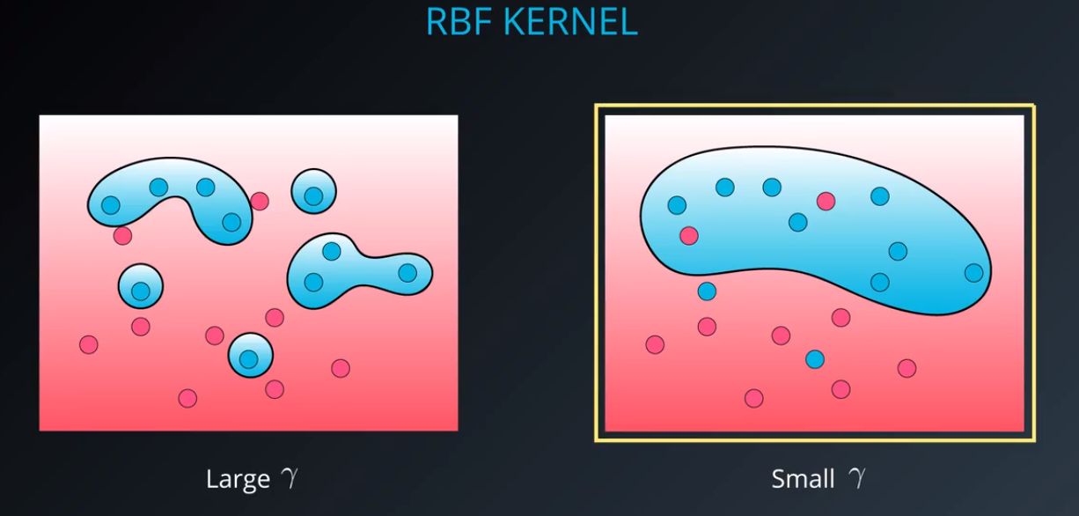

### 伽马γ参数与正态分布

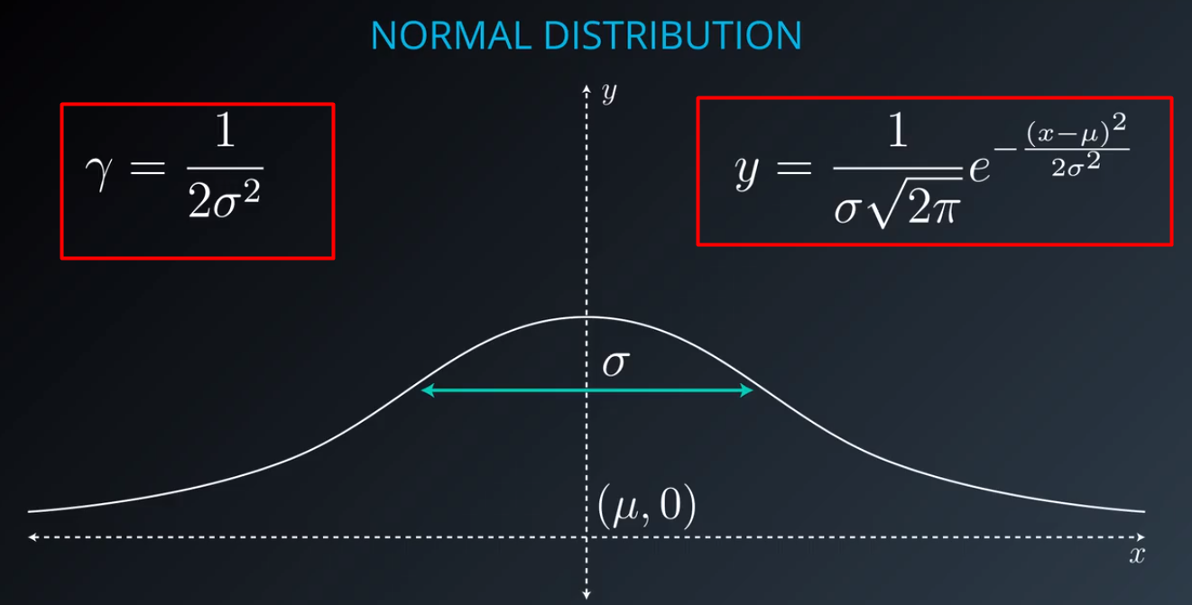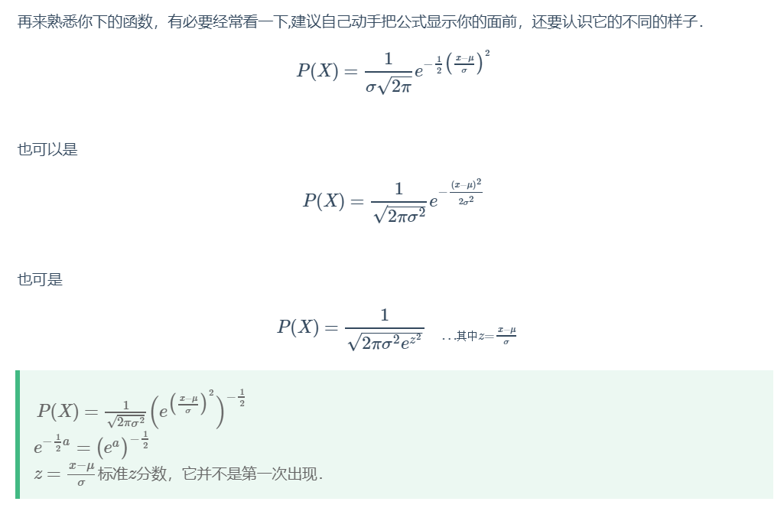

**μ 就是曲线的原点**

σ就是标准差

如果 σ 大,则曲线会非常宽. 而如果 σ 小,则曲线非常狭窄.

## 5.多项式核函数总结

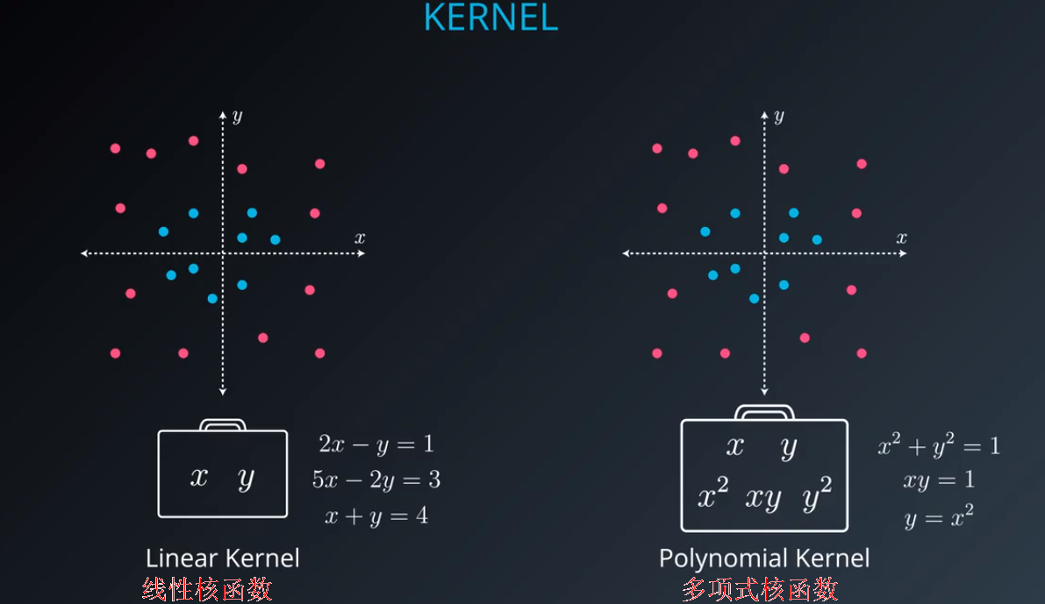 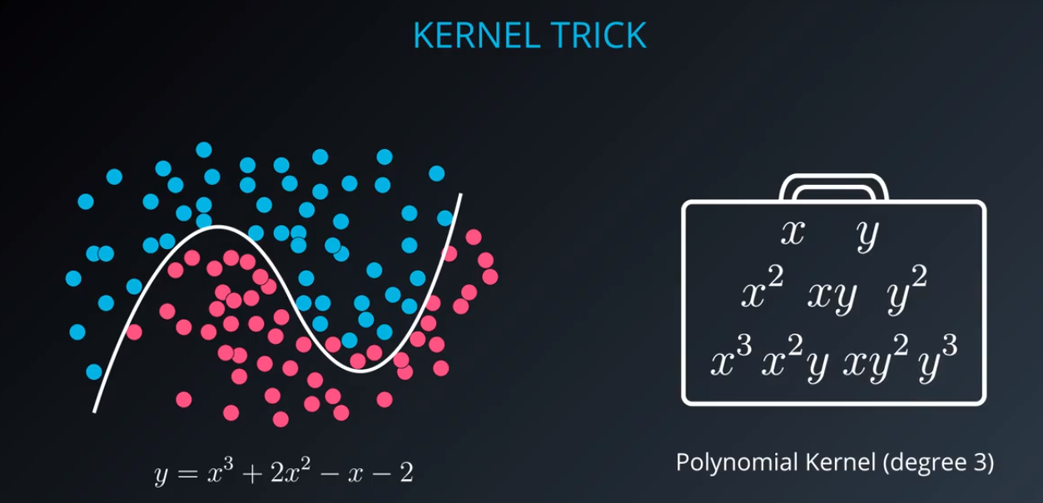

线性核函数，

就好像一个包里有很多工具，工具就是变量 x 和变量 y

我们在寻找任何关于这两个变量的线性组合方程式

因此 我们就可以创建 比如 2x-y=1或者 5x-2y=3或者 x+y=4

几乎就是任何一条线了

多项式核函数

我们就有以下的工具，有 x 和 y, 有 x² ,xy 和 y²

这给了我们很大空间来建立函数分割数据

所以现在我们可以建立圆的方程 比如 x²+y²=1 或者 双曲线 xy=1

我们还可以建立 y=x² 这样的抛物线

大体来说 我们可以创建更多方程式 建立更多边界

注意：

多项式核函数就是一个超参数, 我们可以通过训练它找到可能的最佳模型

# SVM Scikit-learn

在RBF核函数算法中 γ 的选择至关重要，

1. γ 值过大会导致过拟合,而 γ 值过小则会欠拟合

2. 如果 γ 大,则 σ 小,曲线会较狭窄，如果 γ 小 则 σ 大 曲线较宽。

17.scikit learn 支持向量机

